Font build说明

1. 运行font_build.exe如下图。

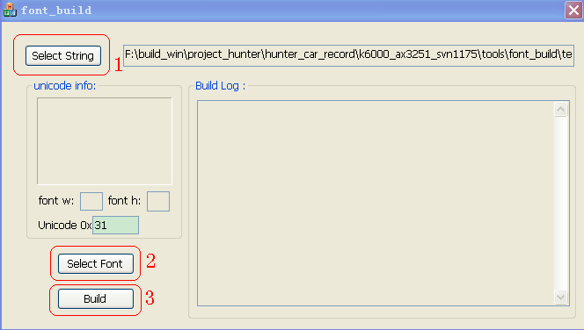

1. 点击1按钮选择需要生成字库的字符文件，如SDK里面的release\font\fontSrc.txt文件。
2. 点击2按钮，选择字体类型及大小设置。(默认选择arial unicode ms字体，四号字体)
3. 点击3按钮，将会在当前目录下生成字库文件font.bin。（成功生成字符如下图所示：）

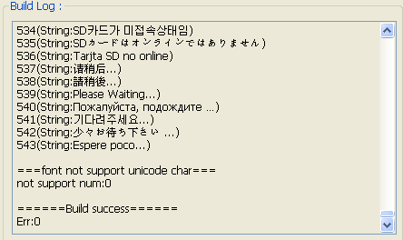

不支持的字符数应该为0, 生成字库的错误数应该为:0

5.字库追加：

1. 生成字库时，提示以下窗口：

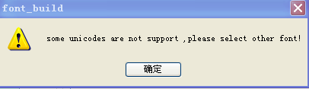

说明所选字体里面，并不支持字符文件里面的全部字符，请重新点击2按钮选择字体,(如：Arial Unicode MS里面几乎包含所有的字符内容，如系统没有此字体，请下载arialuni.ttf字体文件进行安装，见系统目录C:\WINDOWS\Fonts)

使用以上安装的字体后，请选择字体如下图：

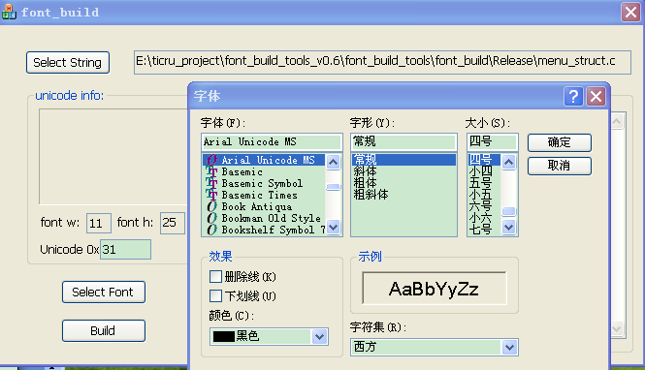

当选择字体生成字符时，如果仍然提示有数个特殊字符不存在时，如下图：

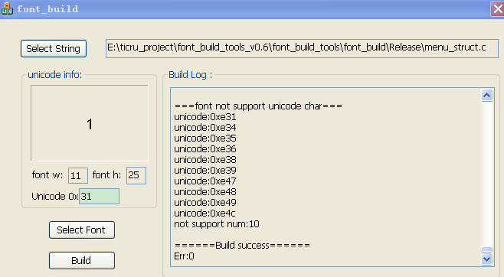

经查找发现是泰语的音标符号，arialuni.ttf字体里面没有。

此时可以通过追加字体解决如下：

点击1按钮，选择所生成的font.bin 文件，如下图：

C:\Documents and Settings\user\Application Data\Tencent\Users\513551344\QQ\WinTemp\RichOle\XJ)JS@IWAR5RD$NX6IS1FCQ.png

再点击2选择另一种字体，如（win7 里面的micross.ttf，XP系统请更新到最新版本，否则仍然不支持以上泰语音标！），此时点build 将会仅对剩下的几个字符使用另外的字体中进行字库生成，并合并到原来的font.bin文件中。

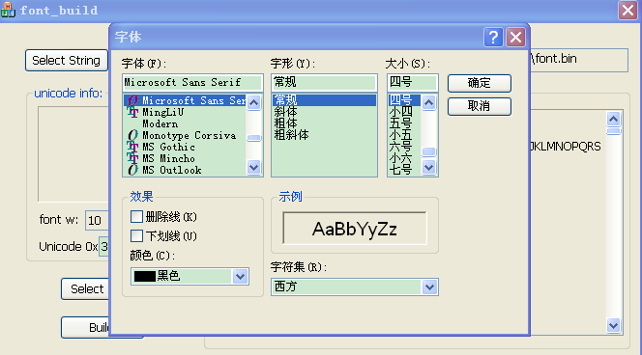

追加字库文件成功：

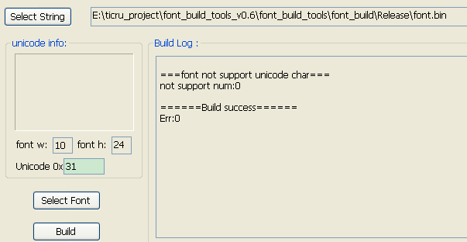

提示成功后，font.bin 字库完成。